Dziennik Urzędowy Województwa Śląskiego – 1 – Poz. 4055

Załącznik Nr 1 do uchwały Nr XXXII/383/21

Rady Miejskiej Orzesze

z dnia 31 maja 2021 r.

DEKLARACJA O WYSOKOŚCI OPŁATY ZA GOSPODAROWANIE ODPADAMI KOMUNALNYMI SKŁADANA PRZEZ WŁAŚCICIELA NIERUCHOMOŚCI ZAMIESZKAŁEJ POŁOŻONEJ NA TERENIE GMINY ORZESZE
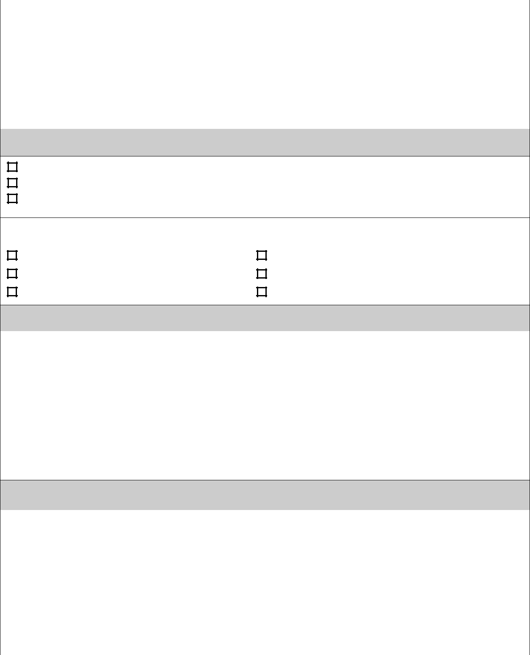

 | Podstawa prawna: |  | Ustawa z dnia 13 września 1996r. o utrzymaniu czystości i porządku
 | Podstawa prawna: |  | w gminach (tj. Dz.U. z 2021r. poz. 888 z późn. zm.)
 | Składający: |  | Formularz przeznaczony jest dla właścicieli nieruchomości zamieszkałych
 | Składający: |  | położonych na terenie gminy Orzesze
 | Miejsce składania deklaracji: |  | Urząd Miejski Orzesze, ul. Św. Wawrzyńca 21,
 | Miejsce składania deklaracji: |  | 43-180 Orzesze
 | Organ do którego składana jest |  | Burmistrz Miasta Orzesze
 | deklaracja |  | Burmistrz Miasta Orzesze
A. OBOWIĄZEK ZŁOŻENIA DEKLARACJI (proszę zaznaczyć właściwy kwadrat)

pierwsza deklaracja (obowiązuje od …................................. r. )

nowa deklaracja – zmiana danych (data zaistnienia .................................r.)

korekta deklaracji (data korekty …..........................................r.)

 | B. SKŁADAJĄCY DEKLARACJĘ | proszę zaznaczyć właściwy kwadrat)
 | właściciel | współwłaściciel, współposiadacz
 | użytkownik wieczysty | najemca
 | zarządca nieruchomości | inny podmiot władający nieruchomością

C1. DANE SKŁADAJĄCEGO(YCH) DEKLARACJĘ

1) | Nazwisko | 2) | Imię | 3) PESEL
4) | Adres korespondencyjny | 5) | Nr telefonu* | 6) Adres e-mail*
7) | Nr rachunku bankowego wskazanego do zwrotu nadpłaty*

C2. POZOSTAŁE PODMIOTY (zarządcy nieruchomości, spółdzielnia mieszkaniowa itp.)

8) Nazwa podmiotu |  |  |  | 9) Nr KRS/NIP
10) | Adres korespondencyjny | 11) Nr telefonu |  | 12) Adres e-mail
13) | Osoba upoważniona do reprezentowania składającego deklarację
 | …...................................................... |  | …...................................................................
 | (imię i nazwisko) |  | (podstawa umocowania)

Dziennik Urzędowy Województwa Śląskiego |  | – 2 – |  | Poz. 4055
 | D. ADRES NIERUCHOMOŚCI, NA KTÓREJ POWSTAJĄ ODPADY KOMUNALNE
 | Ulica |  |  | Nr domu / nr lokalu
13) |  |  | 14)
 | Dotyczy właścicieli, na której zamieszkują mieszkańcy
 | Oświadczam, że na terenie nieruchomości wskazanej w części D |  |  | 15) (należy podać liczbę mieszkańców)
 | niniejszej deklaracji zamieszkuje:

E. OBLICZENIE WYSOKOŚCI OPŁATY ZA GOSPODAROWANIE ODPADAMI KOMUNALNYMI

E1. INFORMACJA WŁAŚCICIELA NIERUCHOMOŚCI ZABUDOWANEJ BUDYNKIEM MIESZKALNYM JEDNORODZINNYM O POSIADANIU KOMPOSTOWNIKA PRZYDOMOWEGO I KOMPOSTOWANIU W NIM BIOODPADÓW STANOWIĄCYCH ODPADY KOMUNALNE (zaznaczyć właściwy kwadrat)

 |  |  | Posiadam kompostownik |  |  |  |  |  |  |  |  |  | Nie posiadam kompostownika
 |  |  | przydomowy i kompostuję w nim |  |  |  |  |  |  |  |  |  | przydomowego i nie kompostuję w
 |  |  |  |  |  |  |  |  |  |  | NIE
 |  | TAK | bioodpady stanowiące odpady |  |  |  |  |  |  |  |  |  | nim bioodpadów stanowiących
 |  |  | komunalne |  |  |  |  |  |  |  |  |  |  | odpady komunalne
 | E2. WYLICZENIE OPŁATY MIESIĘCZNEJ ZA GOSPODAROWANIE ODPADAMI KOMUNALNYMI
 |  |  |  |  |  |  |  |  |  | Stawka opłaty |  |  |  | Opłata nie uwzględniająca kwoty
 |  |  |  |  |  |  |  |  |  |  |  |  |  | zwolnienia
 | Ilość mieszkańców zobowiązanych |  |  |  |  |  |  | x |  |  |  |  | =
 |  | do wnoszenia opłaty |  |  |  |  |  |  |  |  |  |  |  | ……………… (zł/miesiąc)

E3. WYLICZENIE KWOTY ZWOLNIENIA ZA POSIADANIE KOMPOSTOWNIKA I KOMPOSTOWANIE W NIM ODPADÓW STANOWIĄCYCH ODPADY KOMUNALNE
 |  |  |  |  |  |  |  | Stawka zwolnienia |  |  |  |  |  | Kwota przysługującego
 |  |  |  |  |  |  |  |  |  |  |  |  |  | zwolnienia
 | Ilość mieszkańców zobowiązanych |  |  |  |  |  |  | x |  | =
 |  |  | do wnoszenia opłaty |  |  |  |  | x |  |  |  |  |  | ……………… (zł/miesiąc)
 | E4. WYSOKOŚĆ OPŁATY MIESIĘCZNEJ (POMNIEJSZONA O KWOTĘ ZWOLNIENIA) E2 - E3
 |  | ……………………..…. |  |  | - |  | ………………………. |  |  |  | = |  |  | …………………...…(zł/miesiąc)
 | opłata nie uwzględniająca kwoty |  |  |  |  |  | kwota przysługującego
 |  |  |  |  |  |  |  |  |  |  |  |  |  | wysokość opłaty za miesiąc
 |  |  | zwolnienia |  |  |  |  | zwolnienia
 | F. LISTA ZAŁĄCZNIKÓW
 | L.p. |  | Nazwa załącznika |  |  |  |  |  |  |  |  |  |  | Ilość załączników

- Załącznik A- dane współwłaściciela

(załącznik nieobowiązkowy )

G. OŚWIADCZENIE I PODPIS SKŁADAJĄCEGO(YCH) DEKLARACJĘ/OSOBY REPREZENTUJĄCEJ SKŁADAJĄCEGO DEKLARACJĘ

Dziennik Urzędowy Województwa Śląskiego |  | – 3 – | Poz. 4055
 | Oświadczam, że dane zawarte w deklaracji są zgodne z rzeczywistością
 | ….............................................. |  | …...................................................
 | (miejscowość i data) |  | (czytelny podpis)


H. ADNOTACJE URZĘDOWE

KLAUZULA INFORMACYJNA
Zgodnie z art. 13 ust. 1 i ust. 2 ogólnego rozporządzenia o ochronie danych osobowych z dnia 27 kwietnia 2016 r. informuję, iż:

- Administratorem Pani/Pana danych osobowych jest Burmistrz Miasta Orzesze, z siedzibą w Orzeszu, ul. Św. Wawrzyńca 21, e-mail: um@orzesze.pl.

- W Urzędzie Miejskim Orzesze został powołany Inspektor Ochrony Danych, z którym można skontaktować się telefonicznie pod numerem: 784-690-446 w godzinach pracy UM Orzesze, bądź pisząc na adres mailowy: iod@orzesze.pl.

- Pani/Pana dane osobowe przetwarzane będą w celu dopełnienia obowiązku wynikającego z przepisu prawa na podstawie art.6 ust.1 pkt c Rozporządzenia Parlamentu Europejskiego.

- Odbiorcami Pani/Pana danych osobowych będą te podmioty, którym mamy obowiązek przekazywania danych na gruncie obowiązujących przepisów prawa bądź wynikających z zawartych umów.

- Pani/Pana dane osobowe nie będą przekazywane do państwa trzeciego/organizacji międzynarodowej.

- Pani/Pana dane osobowe będą przechowywane przez okres określony w przepisach dotyczących obowiązku archiwizowania dokumentacji.

- Posiada Pani/Pan prawo dostępu do treści swoich danych oraz prawo ich sprostowania.

- Ma Pani/Pan prawo wniesienia skargi do Prezesa Urzędu Ochrony Danych Osobowych, gdy uzna Pani/Pan, że przetwarzanie

Pani/Pana danych osobowych jest niezgodne z wymogami prawa.

- Podanie przez Panią/Pana danych osobowych wynika z obowiązku wynikającego z Ustawy o utrzymaniu czystości i porządku w gminach i jest niezbędne do jego realizacji.

- Pani/Pana dane nie będą przetwarzane w sposób zautomatyzowany w tym również w formie profilowania.

Pouczenie:

- Niniejsza deklaracja stanowi podstawę prawną do wystawienia tytułu wykonawczego, zgodnie z art. 3a z dnia 17 czerwca 1966r. o postępowaniu egzekucyjnym w administracji.

- Właściciel nieruchomości jest obowiązany złożyć do Burmistrza Miasta Orzesze deklarację o wysokości opłaty za gospodarowanie odpadami komunalnymi w terminie 14 dni od dnia powstania na danej nieruchomości odpadów komunalnych.

- W przypadku zmiany danych będących podstawą ustalenia wysokości należnej opłaty za gospodarowanie odpadami komunalnymi lub określonej w deklaracji ilości odpadów komunalnych powstających na danej nieruchomości właściciel nieruchomości jest obowiązany złożyć do Burmistrza Miasta Orzesze.

- Nową deklarację należy złożyć do 10 dnia miesiąca następującego po miesiącu, w którym nastąpiła zmiana danych będących podstawą ustalenia wysokości należnej opłaty za gospodarowanie odpadami komunalnymi lub określonej w deklaracji ilości odpadów komunalnych powstających na danej nieruchomości.

- W razie niezłożenia deklaracji o wysokości opłaty za gospodarowanie odpadami komunalnymi albo uzasadnionych wątpliwości, co do danych zawartych w deklaracji wójt, burmistrz lub prezydent miasta określa, w drodze decyzji, wysokość opłaty za gospodarowanie odpadami komunalnymi, biorąc pod uwagę dostępne dane właściwe dla wybranej przez radę gminy metody.

- W razie stwierdzenia, że właściciel nieruchomości nie uiścił opłaty za gospodarowanie odpadami komunalnymi albo uiścił ją w wysokości niższej od należnej, Burmistrz Miasta Orzesze określa, w drodze decyzji, wysokość zaległości z tytułu opłaty za gospodarowanie odpadami komunalnymi.

- Numer konta bankowego, na które uiszczana będzie opłata za gospodarowanie odpadami komunalnymi właściciel nieruchomości uzyska po zweryfikowaniu przez Urząd Miejski złożonej deklaracji.

- Opłatę za gospodarowanie odpadami komunalnymi można dokonywać w kasie Urzędu, w Urzędach
Pocztowych lub na konto indywidualne podatnika.

  - pole nieobowiązkowe
Dziennik Urzędowy Województwa Śląskiego – 4 – Poz. 4055

Załącznik A

DANE WSPÓŁWŁAŚCICIELA


A. PRZEZNACZENIE FORMULARZA

Niniejszy formularz stanowi nieobowiązkowy załącznik do deklaracji o wysokości opłaty za gospo-darowanie odpadami komunalnymi składanej przez właściciela nieruchomości zamieszkałej położo-nej na terenie Gminy Orzesze

- DANE WSPÓŁWŁAŚCICIELA

Nazwisko | Imię | PESEL

Adres korespondencyjny | Nr telefonu* | Adres e-mail*

Nr rachunku bankowego wskazanego do zwrotu nadpłaty*

C. OŚWIADCZENIE I PODPIS SKŁADAJĄCEGO DEKLARACJĘ/OSOBY REPREZENTUJĄCEJ SKŁA-DAJĄCEGO DEKLARACJĘ

Oświadczam, że dane zawarte w deklaracji są zgodne z rzeczywistością

….............................................. …...................................................

(miejscowość i data) (czytelny podpis)

H. ADNOTACJE URZĘDOWE

* pole nieobowiązkowe

